Table of Contents

QuraEx Backend — Giải thích Service & Luồng nghiệp vụ (tài liệu dạy team)
Mục đích: tài liệu để lead trình bày cho cả nhóm hiểu mỗi service làm gì · DB gánh nhiệm vụ gì · các luồng chạy ra sao. Render Mermaid: xem trực tiếp trên GitHub, hoặc dán vào mermaid.live. Nguồn gốc: docs/QuraEx_Architecture.md (§4 luồng, §7 DB) + docs/TASKS.md (event contracts).

0. Cách đọc tài liệu này
Hệ thống = 8 microservice nghiệp vụ + hạ tầng (Kong gateway, RabbitMQ, Redis). Mỗi service: - Sở hữu 1 DB riêng — không service nào đọc DB service khác. - Giao tiếp 2 kiểu: gRPC (đồng bộ, hiếm) + event qua RabbitMQ (bất đồng bộ, mặc định). - Tổ chức code giống nhau: Vertical Slice + CQRS/MediatR + Clean Architecture.

Mô hình tinh thần — 3 pattern lặp lại ở MỌI service (phải hiểu trước)
Trước khi đi vào từng service, team phải thấm 3 thứ — vì chúng giải thích vì sao mọi DB đều có mấy bảng giống nhau:
Pattern | Bảng | Giải quyết vấn đề gì
Transactional Outbox | *_outbox_message | Khi vừa ghi DB vừa muốn phát event: nếu ghi DB xong mà gửi RabbitMQ lỗi (hoặc ngược lại) → lệch dữ liệu (dual-write). Giải: ghi event vào bảng outbox trong cùng transaction với dữ liệu, một relay đọc outbox bắn lên RabbitMQ sau.
Idempotency | *_processed_message | RabbitMQ giao at-least-once → 1 event có thể tới 2 lần. Giải: trước khi xử lý, check message_id đã có trong processed_message chưa; có rồi thì bỏ qua.
Read-model / Snapshot | *_snapshot | Service B cần dữ liệu của service A nhưng không được đọc DB A. Giải: A phát event, B lưu bản sao nhẹ (membership_snapshot, story_snapshot) và tự cập nhật từ event.
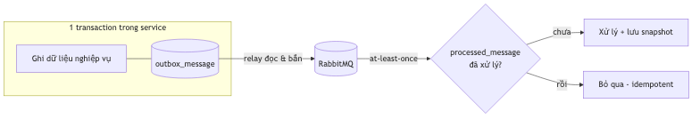
diagram

1. Bản đồ hệ thống (system context)
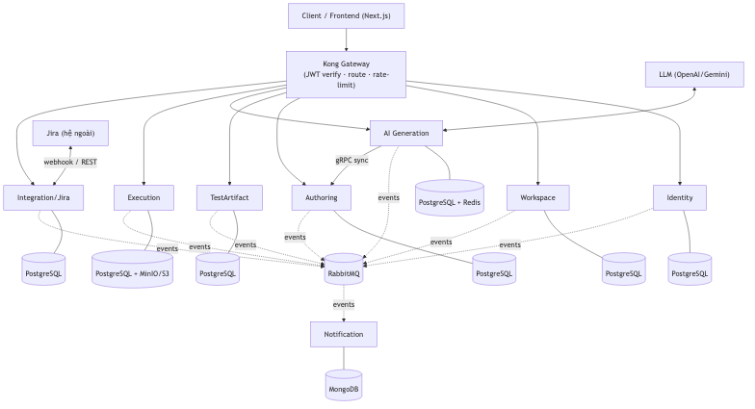
diagram
Đọc sơ đồ: chỉ Kong lộ ra internet. Frontend luôn gọi qua Kong, không bao giờ gọi thẳng service. Service nói chuyện với nhau chủ yếu qua RabbitMQ (đường nét đứt), chỉ AI Gen → Authoring dùng gRPC (đường liền) vì cần trả lời ngay.

2. Từng service: vai trò · DB · event vào/ra
Quy ước: user_id ở mọi service là UUID tham chiếu, KHÔNG phải khóa ngoại xuyên service.

2.1 Identity (PostgreSQL) — “Bạn là ai” (Authentication)
Quản lý danh tính: user, mật khẩu, JWT, OAuth, 2FA. Tự host OIDC bằng OpenIddict, phát RS256 JWT + JWKS để Kong và mọi service validate.
Bảng | Nhiệm vụ
app_user | tài khoản: email (UK), password_hash (Argon2id), display_name, status
refresh_token | lưu hash token (không lưu thô), expires_at, revoked
user_mfa | secret 2FA, enabled
openiddict_application/authorization/scope/token | hạ tầng OIDC: client, grant, scope, token
identity_outbox_message | phát event ra ngoài
- Phát: UserRegistered, UserUpdated
- Nhận: — (không phụ thuộc ai → vì vậy build đầu tiên)

2.2 Workspace (PostgreSQL) — “Bạn được làm gì” (Authorization)
Phân quyền theo ngữ cảnh project: workspace, project, membership, mời thành viên. Tách khỏi Identity vì quyền ở đây phụ thuộc dữ liệu membership.
Bảng | Nhiệm vụ
workspace | không gian làm việc, type PERSONAL/TEAM, owner_user_id
project | dự án trong workspace, project_key (UK)
workspace_member | vai trò cấp workspace: OWNER/ADMIN/MEMBER
project_member | vai trò cấp project: EDITOR/VIEWER
invitation | lời mời theo project: email, token_hash, status, expires_at
workspace_outbox_message | phát event
- Phát: MembershipChanged, ProjectCreated
- Nhận: UserRegistered (seed profile user)

2.3 Authoring (PostgreSQL) — Nguồn yêu cầu ✅ service mẫu
Quản lý user story + acceptance criteria + business rule. Là service tham chiếu để mọi service khác copy pattern.
Bảng | Nhiệm vụ
user_story | story: title, as_a/i_want_to/so_that, authoring_status, external_ref (link Jira)
acceptance_criteria | tiêu chí, phân cấp (parent_id), order_no, completed
business_rule | quy tắc nghiệp vụ gắn story
membership_snapshot | read-model quyền từ Workspace (check quyền không gọi chéo)
authoring_outbox_message + authoring_processed_message | hạ tầng event
- Phát: UserStoryCreated
- Nhận: MembershipChanged (cập nhật snapshot)
- Đặc biệt: mở 1 endpoint gRPC để AI Gen lấy nội dung story.

2.4 TestArtifact (PostgreSQL) — Kho test + vòng đời chạy
Lưu test case và quản lý vòng đời test run.
Bảng | Nhiệm vụ
test_case | steps, expected, polarity (POSITIVE/NEGATIVE), design_technique (BVA/EP/Decision Table), priority, lifecycle_status, generated_by_ai
test_suite / test_suite_item | gom test case theo chủ đề (N:M)
test_plan | tài liệu chiến lược cấp project (scope/mục tiêu/rủi ro)
test_run | một lần chạy 1 suite tại 1 thời điểm
test_run_result | kết quả từng case: PASS/FAIL/BLOCKED/SKIPPED/NOT_RUN/IN_PROGRESS
defect | bug: severity + status — cầu nối đẩy Jira
story_snapshot | read-model story từ Authoring
outbox + processed | hạ tầng event
- Phát: TestCasesSaved, TestRunRequested
- Nhận: UserStoryCreated, MembershipChanged

2.5 AI Generation (PostgreSQL + Redis) — Bộ não sinh test (Saga)
Saga điều phối: lấy story (gRPC) → gọi LLM router → phát test case.
Bảng / store | Nhiệm vụ
generation_job | job: story_id, job_type (refine/ac/tc), status, llm_source
llm_provider_config | cấu hình LLM theo project: preferred_source, model, temperature, max_tokens
ai_saga_state | trạng thái Saga (MassTransit)
Redis | job:{id} tiến độ real-time, Pub/Sub xuống SignalR
ai_outbox_message + ai_processed_message | hạ tầng event
- Phát: TestCasesGenerated
- Nhận: TestRunRequested
- gRPC ra: gọi Authoring lấy story.

2.6 Execution (PostgreSQL + Object storage) — Chạy test thật
Điều khiển Playwright chạy test trong container cô lập.
Bảng | Nhiệm vụ
exec_run | environment, status, triggered_by, started/finished
exec_result | kết quả từng case: status, duration, error_message
exec_artifact | type (screenshot/video/trace), storage_path — chỉ lưu path, file ở MinIO/S3
test_script | framework (Playwright), script_content, generated_by_ai
outbox + processed | hạ tầng event
- Phát: TestRunCompleted
- Nhận: TestRunRequested, TestCasesGenerated
- Bảo mật bắt buộc: worker chạy browser trong sandbox, giới hạn CPU/RAM/timeout.

2.7 Integration / Jira (PostgreSQL) — Cổng nối hệ ngoài (ACL)
Anti-Corruption Layer: đồng bộ 2 chiều Jira, cô lập cấu trúc Jira khỏi nội bộ.
Bảng | Nhiệm vụ
jira_connection | oauth_token/refresh_token, jira_site_id theo project, status
external_link | ánh xạ internal_id ↔ external_id/key, last_synced_at, sync_status
outbound_sync_job | hàng đợi đẩy ngược Jira, payload, retry_count
processed_webhook | dedup webhook theo event_id
outbox + saga | hạ tầng event + outbound saga
- Phát: JiraIssueLinked
- Nhận: UserStoryCreated, ProjectCreated

2.8 Notification (MongoDB) — Loa thông báo (fan-out)
Nhận event hoàn tất → gửi in-app/email/push. Dùng Mongo vì payload linh hoạt.
Collection | Nhiệm vụ
notifications | user_id, type, payload (object linh hoạt), channel, status, read
notification_preferences | user bật/tắt email/push theo type
processed_messages | idempotency
- Phát: —
- Nhận: TestRunCompleted, MembershipChanged

3. Sáu luồng nghiệp vụ chính
Mỗi luồng: kích hoạt → service tham gia → event → kết thúc, kèm sequence diagram.

Luồng A — Đăng ký & đăng nhập
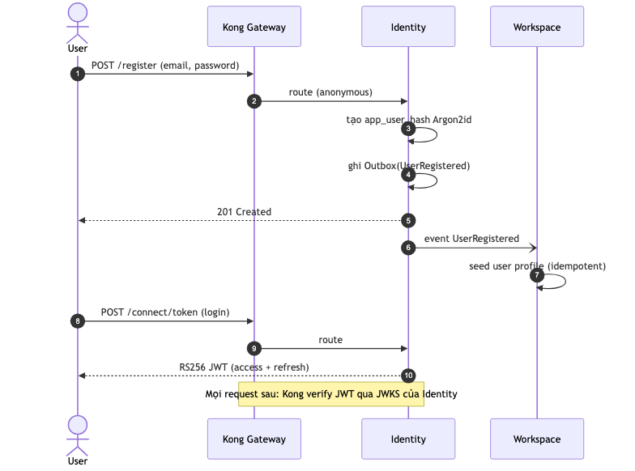 DB chạm: app_user, refresh_token, identity_outbox_message → workspace_member. Pattern: Outbox + idempotent consumer.

Luồng B — Tạo project & mời thành viên (Saga đơn giản)
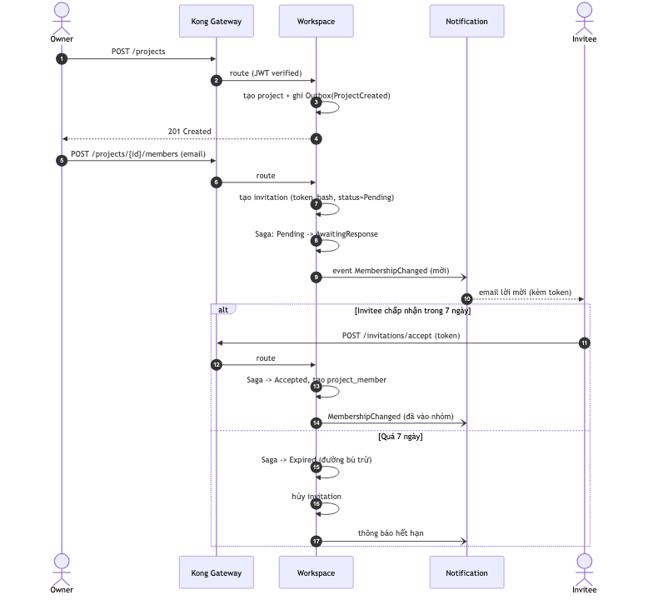 Trạng thái Saga: Pending → AwaitingResponse → Accepted (hoặc Expired). Token mời lưu hash, không lưu thô. DB chạm: project, invitation, project_member, outbox. Pattern: Saga + compensation (timeout).

Luồng C — Viết user story & import từ Jira
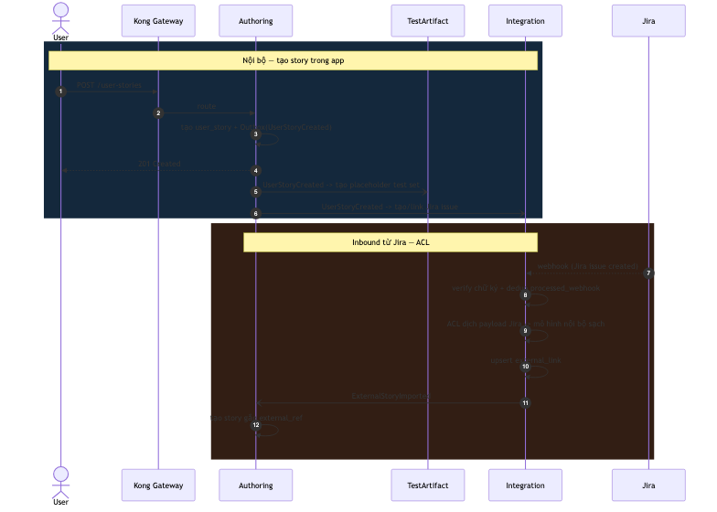 Điểm vàng để giải thích: Authoring không bao giờ biết cấu trúc JSON của Jira — Integration (ACL) dịch sạch trước. Đổi provider khác (Azure DevOps…) chỉ sửa Integration. DB chạm: user_story, external_link, processed_webhook.

Luồng D — Generate test case ⭐ (trái tim, chạm mọi pattern)
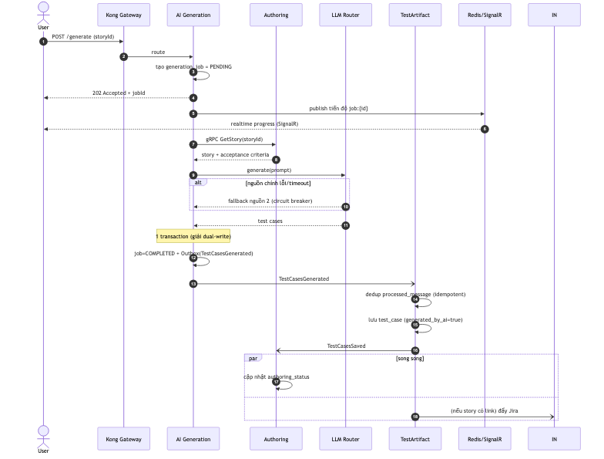 Pattern thể hiện: 202+SignalR (async UX) · gRPC (sync khi cần ngay) · Strategy+circuit breaker (LLM router) · Outbox (dual-write) · Idempotency · choreography. Chi tiết: docs/diagrams/generate-test-case-backbone-flow.md.

Luồng E — Thực thi test tự động (Playwright)
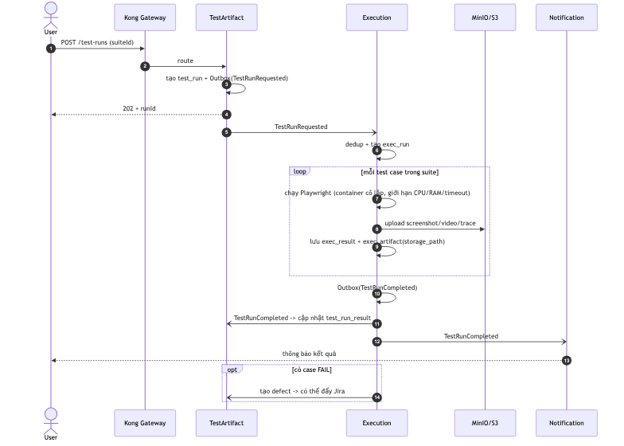 Nhấn mạnh: browser chạy trong sandbox cô lập (bảo mật bắt buộc); DB chỉ giữ đường dẫn artifact, file nằm ở object storage. DB chạm: exec_run/result/artifact, test_run_result, defect.

Luồng F — Thông báo (fan-out)
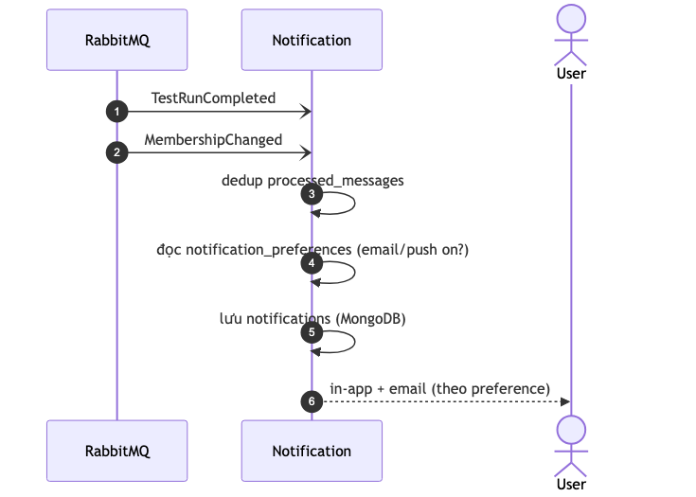 DB chạm: notifications, notification_preferences (MongoDB). Pattern: pure consumer, không phát event, không nằm trên đường chính → làm sau cùng được.

3.7 State diagram — vòng đời 2 thực thể có trạng thái phức tạp
Hai chỗ team hay nhầm “trạng thái chạy lung tung” — vẽ rõ vòng đời để thấy nó có kỷ luật.

Saga mời thành viên (invitation trong Workspace)
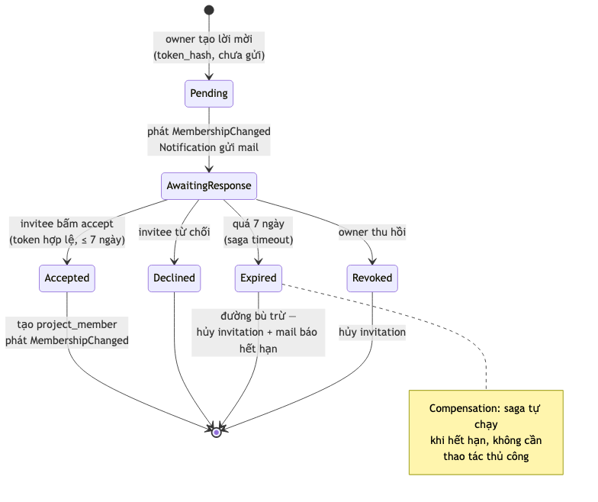
diagram
Điểm dạy: - Token mời lưu hash, so khi accept thì hash lại để đối chiếu — DB rò rỉ cũng không dùng được token. - Expired là đường bù trừ tự động của Saga (timeout 7 ngày), minh họa rõ “compensation” mà không cần distributed transaction. - Chỉ Accepted mới sinh project_member + phát MembershipChanged lần 2 (để các service cập nhật snapshot).

Vòng đời generation_job (AI Generation)
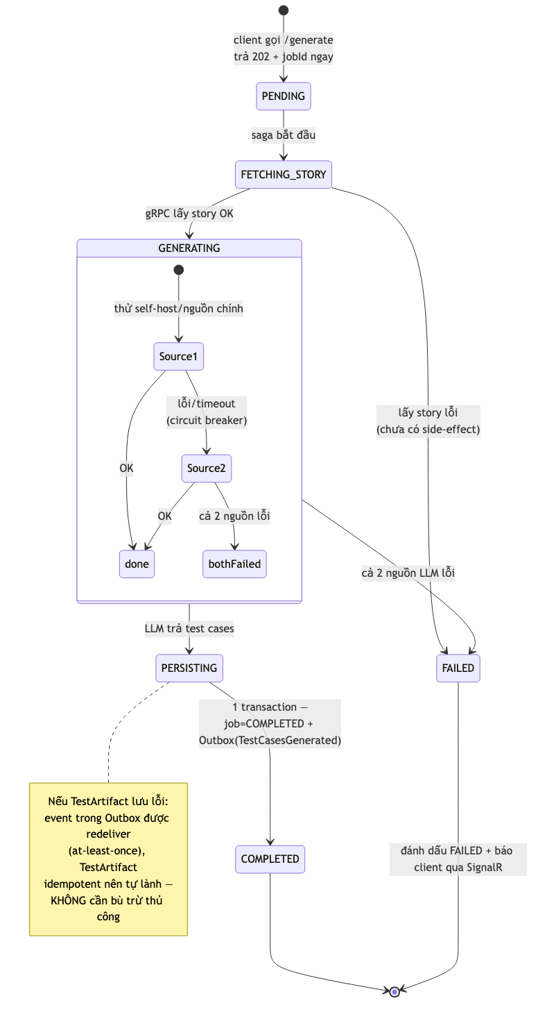
diagram
Điểm dạy (theo Architecture §4.1): - Client thấy job qua Redis/SignalR: PENDING → GENERATING → COMPLETED chạy realtime, không phải refresh. - 3 mức lỗi xử lý khác nhau: ① lấy story lỗi = chưa side-effect → FAILED gọn; ② LLM lỗi = fallback nguồn 2, chỉ FAILED khi cả 2 chết; ③ lưu TestArtifact lỗi = redeliver + idempotent tự lành. - COMPLETED chỉ đạt được khi Outbox đã ghi trong cùng transaction → không bao giờ có “job xong nhưng event mất”.

4. Bản đồ “service nào nhúng vào luồng nào” (tra nhanh)
Service | A Login | B Invite | C Story/Jira | D Generate | E Execute | F Notify
Identity | ⭐
Workspace | ✓ | ⭐
Authoring |  |  | ⭐ | ✓ (gRPC)
TestArtifact |  |  | ✓ | ✓ | ⭐
AI Generation |  |  |  | ⭐
Execution |  |  |  |  | ⭐
Integration |  |  | ✓ | ✓ | (defect)
Notification |  | ✓ |  |  | ✓ | ⭐
⭐ = chủ đạo · ✓ = tham gia

5. Talking points — 5 câu chốt khi trình bày
- “Microservice = độc lập lúc deploy, không phải nhiều repo.” Ta là monorepo, mỗi service vẫn deploy riêng.
- “Mỗi service 1 DB, không đọc chéo.” Cần data người khác → snapshot từ event. Đây là lý do có *_snapshot.
- “Outbox + processed_message ở mọi nơi” là cách giữ nhất quán không cần distributed transaction.
- “gRPC hiếm, event là mặc định.” Chỉ dùng gRPC khi cần câu trả lời ngay (D bước lấy story).
- “Eventual consistency.” Story “đã có test case” sau vài giây — chấp nhận trễ nhẹ, đổi lại hệ chịu lỗi tốt và scale độc lập.

6. Liên kết tài liệu
- docs/QuraEx_Architecture.md — thiết kế hệ thống đầy đủ (11 chương)
- docs/database/quraex.dbml — schema tổng 8 service (source of truth)
- docs/database/conventions.md — quy tắc DB chung
- docs/diagrams/generate-test-case-backbone-flow.md — sequence luồng D chi tiết
- docs/TASKS.md — build order + event contracts + owner
- docs/onboarding-deck.html — slide trình chiếu

